专利申请技术交底书
- 发明名称：
一种基于频域分析和流间特征的反射放大型拒绝服务攻击检测方法
- 技术领域
本发明设计了一种基于频域分析和流间特征结合深度学习的反射放大型拒绝服务攻击的检测及细粒度分类方法，属于网络入侵检测领域。
- 背景技术
分布式拒绝服务攻击（DDoS）是一种易发动且破坏性极强的网络攻击，在这种攻击中，多个受控的主机向同一个目标（如一个Web服务器、DNS服务器或者其他网络资产）发起大量连接请求，使得该目标为处理这些请求而最终耗尽计算资源以至于无法响应正常的请求。
近年来一些新型的、引人注目的分布式拒绝服务攻击依赖于反射和放大机制，这种攻击形式被称作反射放大型拒绝服务攻击（DRDoS）。攻击者通过发送精心构造并且伪造源IP的请求包给特定的公共服务器（如NTP服务器），这些服务器会将响应发送给目标受害者。并且这种被选中的公共服务器往往具有放大流量的作用，因此攻击者只需要发送较少的请求就能构造数倍于原始流量的攻击流量,直到使得目标机器瘫痪。由于反射放大型拒绝服务攻击的低资源消耗和为攻击源提供的高隐蔽特性，使用这种攻击手段的网络安全事件发生愈加频繁。
由于DRDoS攻击机理内在地需要利用源IP伪造技术的支持，因此解决该类攻击最有效的方法就是网络传输阶段（如ISP侧）禁用源IP伪造流量。虽然很多基于上述原则的从源头反制DRDoS攻击的具体方法措施已经被提出，但是由于这些措施并不会给实施者（如ISP）带来实际的自身收益并且会额外消耗他们的计算资源，因此这类反制/阻断措施在实际部署使用中并不均衡，有效的终端侧攻击检测及缓解手段仍然具有必要性。
目前对于DRDoS攻击的检测方法主要存在一下三个问题：（1）检测层面粒度太细，无法达到拒绝服务攻击的实时性要求；（2）检测模型能力欠佳，导致检测查准率和查全率都较低；（3）只能进行DRDoS与良性流量的区分，无法实现对不同类型的DRDoS攻击的细分类以至于无法为IDS或网络管理人员提供进一步决策辅助信息。
- 发明意义
本发明针对传统DRDoS检测技术面临的问题，设计了一种基于频域分析和流间特征与深度学习结合的DRDoS攻击的检测及细粒度分类方法，实现了检测过程的高实时性、高准确性以及提供更全面的细粒度分类信息。
- 发明内容
本发明设计的DRDoS检测框架由三个处理阶段组成，分别是数据准备阶段、特征提取阶段和检测阶段，图1是本发明的系统架构总览图，图2是本发明的系统处理流程图。首先，数据准备阶段的主要工作是将网口处产生的包级数据结构经过流级数据结构转化成窗口级数据结构。该阶段首先由高速流处理模块将包级数据结构整合成流级数据结构，之后通过高纯度窗口生成模块生成能准确描述网络攻击者行为模式的窗口级数据分片供后续使用。其次，特征提取阶段是为了提取高效、表征能力强的特征以方便检测阶段的实时准确处理。我们使用特征压缩模块在一个分片中的特征维度进行低损失压缩，接着使用频域特征提取模块在样本数量维度进行低损失压缩，另外频域特征提取模块所生成的频域特征也是一种窗口级特征（值得注意的是可能本发明中提到的窗口级特征、用户级特征和流间特征表达均是值得同类特征）的表现形式，能够很好地表征流特征各维度之间的组合关系，之后为了弥补频域特征对窗口级特征表征可能的不完善，我们还需要专门提取一部分流间特征来进一步强化特征表达能力。最后，检测阶段使用频域特征和流间特征的拼接作为输入，使用一个深层残差网络模型对窗口检测可能的威胁。下面我们将按照阶段处理顺序逐一介绍本发明检测框架的各个模块。
- 数据处理阶段
- 高速流处理模块
对于我们针对的DRDoS攻击检测的场景，传统的包级特征难以反映攻击者行为属性且面临着冗余性高、并发处理量难以接受的问题，流级特征已经被证实是非常有效的异常流量检测的层面。本发明使用流量五元组（源IP、目的IP、源端口、目的端口、协议号）唯一地确定一条网络流。本发明在高速流量处理模块中使用一个高效的工具—cicflowmeter v3来生成流级数据，该工具会帮助我们自动生成时间序列上连续的流级数据结构并且包含88维描述该流的统计特征（包括持续时间、最大包长度等）。
- 高纯度窗口生成模块
为了刻画潜在攻击者的行为特征，本发明不仅需要使用流级特征，还需要进一步提升分析粒度，将多条流之间的统计信息作为考察对象的“流间特征”能够更宏观的描述用户行为特征。
为了提取流间特征，我们需要在流级数据的基础上搭建窗口机制，使用空间窗口的划分方式来提取“流间特征”。假设此处每个空间窗口包含n条流，每条流有m维特征，则我们空间窗口的大小就是n*m称为该空间窗口的载荷。
在空间窗口的基础上，本发明可以进一步提取该窗口内的流间特征，之后检测模型将直接对时间序列上连续的的空间窗口进行实时检测，这样做的好处一来可以从多条流之间的提炼高层次用户行为特征使得检测模型处理DRDoS攻击时更精确，二来提升了数据处理粒度，从而减轻了模型运算压力，使得深度学习模型在高并发场景中的实时检测变成可能。然而，某个空间窗口中自然地可能存在不同比例的正常流量和DRDoS攻击流量，这将影响行为刻画的纯度，导致窗口内流量行为不可捉摸。理想情况下我们的空间窗口中应只包含一类DRDoS攻击流量，以至于模型能够学习不同类别的高纯度攻击行为特征，因此我们需要尽可能降低空间窗口内正常流量的比例，也就是说我们需要实现一个对正常流量具有高召回率且简单有效的筛选过滤方法。幸运的是，对于DRDoS攻击与正常流量之间二分类的问题相对简单，且研究已经比较成熟。本发明使用一颗简单的决策树来分类出良性流量，值得注意的是，该决策树深度仅为3其余均采取基础配置，但对良性流量的召回率达到了99.86%，被该决策树检出的良性流量将直接被X释放并且不会参与到后续窗口构建之中。如此做我们不仅生成了高纯度的空间窗口，而且缓解了检测模型处理压力，提高了系统吞吐量。
- 特征提取阶段
- 特征压缩模块
为了更准确全面地表征流量行为模式，本发明使用从空间窗口内获取到的流级特征（频域形式）和流间特征。原始形式的流级特征就是窗口内的所有独立数值（每个窗口内有n条流，每条流有m维特征），其大小为n*m，我们称为窗口载荷。增加窗口内的样本数量n可以为识别窗口行为提供更充足的依据，但是这会使得窗口载荷急速上升，使得模型检测效率下降。为了解决这一问题，我们尝试进行特征压缩，即在合理范围内来降低m的数值。新的特征应该具备以下优点：（1）降维后的各个特征之间相互独立；（2）最大程度保持降维后特征数据的多样性。本发明使用主成分分析法PCA来生成具有上述特性的低维特征，且使用奇异值分解SVD的方法来规避PCA中运算协方差矩阵特征值分解的复杂过程。在训练阶段，流级数据经过特征预压缩模块生成主成分矩阵P(k*m)，在检测阶段，经过特征压缩模块，原特征矩阵S(n*m)减去其均值之后与主成分矩阵的伪逆矩阵进行矩阵乘法，即可获得降维后的特征矩阵$S'$(n*k)。
- 频域特征生成模块
本发明在一组时间连续的窗口内流级特征上使用傅里叶变换获得其频域特征来用于DRDoS攻击行为的检测。频域特征在本场景下的运用有两大优势：（1）天然形成流间特征。规定一组时序数据a，则在a上进行傅里叶变换得到A，A中的每个数据都是a所有数据在这个特定频率的叠加效果；（2）低冗余性。按照标准格式生成的频域特征A，其A[0]包含零频率项（信号之和），A[1:n/2]包含的是正频率项，而A[n/2+1:]包含的是负频率项。频域特征的正负频率项是对偶的，即我们只需要选取其中的一半就可以表征所有特征信息。
在频域特征生成模块中，我们首先获得经过特征压缩的矩阵$S'$，然后在他的每个特征上进行离散傅里叶变换得到对应的频域特征。进一步的，此时生成的频域特征是复数形式，无法直接用在检测模型中，本发明采用取模的方式将其特征数值转化到实数域。
由于频域特征的正频率项和负频率项具有对偶性质，所以他们分别取模后是在实数空间内是对称的，因此我们只需要取前半部分就可以表征整体数据信息。此外，为了使频域特征数值相对稳定，本发明在其结果上逐位进行了取对数运算。
值得注意的是，如图3所示，原始窗口数据S在经过了特征压缩模块和频域特征生成模块之后，其窗口载荷量显著下降，但是载荷包含的有效信息量（等价于相同模型下检测准确率）并没有显著减少，这一点我们会在后续有益效果部分详细分析。
- 流间特征生成模块
上文模块生成的频域特征是一种隐式的流间特征表现形式，为了更全面的挖掘网络流之间的关联信息以便深度表征潜在DRDoS攻击者的行为模式，我们还需要显式地创建一些具有实际意义的流间特征（比如流平均持续时间、窗口内并发连接数等）。如图1所示，流间特征生成模块接收空间窗口格式的数据，空间窗口内包含n条流，每条流包含m维统计特征。我们在空间窗口的基础上提取流间特征，并定义流间特征是能反映多条流之间某一个（或某几个特征）变化情况的数值。
时间相关流间特征。空间窗口内流到达的时间间隔信息是描述用户行为的重要特征。设流时间间隔可通过每条流的时间戳逐位相减得到，则我们使用窗口持续时间、流时间间隔最小、最大、均值、标准差作为时间相关的流间特征。
源端口号变化相关流间特征。在异常流量检测任务中，端口号特征通常情况下会被当做干扰特征被剔除掉的，但是在DRDoS攻击检测场景下，攻击行为往往是通过攻击脚本自动执行且生成的流量在源端口号变化情况存在明显的区分特征（如源端口号随机、源端口号相同、源端口号递增递减等）。源端口号变化特征描述的是用户行为模式，而并非直接使用源端口号数值，因此不会影响检测模型的健壮性。我们首先提取当前空间窗口的五个计数器形式特征，分别是源端口连续相等个数、源端口连续递增/递减个数、源端口不连续相等个数、源端口不连续递增/递减个数和源端口突变个数（后项与前项比值大于阈值）。之后我们生成丢包率特征，其等价于：若源端口号存在连续变化趋势但中间某些数值丢失则认为这些流处理丢失。
前向发包数相关流间特征。在DRDoS攻击行为的研究中，前向（即攻击者向受害者发包方向）发包数变化特征能作为区分不同类型DRDoS攻击的重要依据。本发明提取前向发包数均值和标准差以及前向发包数波动率作为前向发包数相关流间特征，其中前向发包数波动率指的是当前空间窗口内每条流前向发包数中出现次数最多的数的个数并取倒数，数值越大波动情况越强。
其他流间特征。本发明还选择了部分已经被学术界证明在DRDoS攻击检测场景下有效的流间特征，其中包括每个空间窗口内的每秒发流数、每秒发包数、用户生成流量数、并发连接数。至此本发明通过流间特征提取模块共提取出20维流间特征。
- 检测阶段
本发明的检测阶段首先接收由频域特征生成模块和流间特征生成模块所生成的多维特征并将他们拼接作为检测模型的输入。本发明所使用的检测模型是一个具有残差结构的深层网络，该深度残差网络通过残差结构的堆叠减轻了深层网络中的性能退化问题，并且通过加入BN层缓解了训练过程中的梯度爆炸或梯度消失问题。为了使检测模型适应当前任务的数据结构，我们将标准ResNet中的二维卷积层替换成了一维卷积层，并且为了实现模型效率和检测准确率之间的平衡，将神经网络的层数设置为18层。检测模型输出的结果将被作为进一步采取措施（如封禁可疑ip）的依据，并且为网络安全管理人员针对不同DRDoS攻击类型采取更精细的防御手段提供可靠信息。
- 具体实施方式
本发明使用python3.9编写了系统各模块，主要使用到的库包括pytorch、scikit-learn、numpy等。
在高纯度窗口生成模块中，我们为了获取性能和检测速度之间的平衡点，将空间窗口内的样本数量设置为40。在特征压缩模块中，为了尽可能减少因特征压缩带来的精度损失，我们选择保留特征方差贡献率超过0.995，故最终保留的压缩后特征数量为10，即k等于10。在流间特征生成模块，通过前期实验验证，我们设置源端口突变特征阈值为20。在检测模块中，我们的深度残差网络层数为18，并且为了验证特征层面的优越性，我们使用了易于复现的标准模型结构--除将二维卷积层替换成一维卷积层外，网络层参数设置与标准resnet18保持一致。检测器模型训练使用交叉熵损失函数、adam优化器并且学习率为0.001，训练轮数为50轮。我们将数据集划分成训练集、验证集和测试集为8:1:1，检测模型在训练集上训练在检测模块中并且每训练一轮保存此时在验证集上的结果，最后将验证集上表现最好的模型用于测试集测试获得最终模型评价。
- 有益效果
横向比较分析。本发明通过衡量精确率、召回率和f1值来考察系统攻击检测能力。图4展示了本发明和另外两个杰出模型在宏平均评价指标上的对比实验结果。结果显示本发明在精确率和f1值的考察中明显优于另外两个模型，在召回率指标中略逊色于RAD。与同样使用窗口级特征的RAD系统相比，其虽然在召回率上达到了0.99，但是其精确率只有0.8，这说明该模型会有比较高的误检率，学术界研究通常使用f1值指标来综合评价模型的漏检率和误检率，根据实验结果可以看出RAD模型的综合检测能力明显弱于本发明。与同样使用深度学习检测器的RTIDS系统相比，两者在精确率和召回率的评价中均具有比较均衡的表现，但本发明在三个指标上提升了3.93%-5.34%。
自身多类别比较分析。表1展示了本发明系统在实验场景下各DRDoS攻击类别中的表现，总体f1值在92.37%-100%的范围。对于良性流量的检测我们在2.2节中提到，为了构建高纯度空间窗口，我们只使用了一个极为简单的浅层决策树分类器，使得召回率达到了99.86%，这说明对于良性类别的流量我们拥有足够的查全能力且很少将其错误分类到DRDoS攻击中。对于除了使用SSDP和UDP协议的DRDoS攻击，X都具有优秀的检测能力（f1值99.60%-100%），而通过分析模型检测混淆矩阵我们发现SSDP和UDP的f1值之所以不高是因为这两类数据自身很难区分。总体来说，通过计算宏平均指标，本发明系统的综合检测能力f1值超过了现有模型，证明了流间特征和频域特征的有效性。
窗口大小分析。为了有效检测反射放大型ddos攻击，本发明构建时间序列上的连续空间窗口以此来提取多条流之间的特征，空间窗口的大小是影响检测性能和效率的关键性参数之一。图5展示了在不同窗口大小的场景下本发明的检测表现。折线图反映了窗口大小对检测性能的影响，三条折线分别对应着完整模型、只使用统计特征的空间窗口和只使用频域特征的空间窗口。可以看到随着窗口的增加，单个窗口内包含的信息量增加，表达该时刻流量行为的能力越强，模型检测性能越高。在窗口大小超过30的之后，检测性能增加逐渐放缓。值得注意的是，在合理范围内增加窗口大小能提升模型检测性能，但是如果一味地增加窗口大小，不仅会导致模型单次处理大量数据造成阻塞，还会因为对更多条流一次性检测（一个窗口内包含多条流）带来较大的误判风险，因此我们最终选择空间窗口大小设置为40。
特征效益分析。我们认为某类特征的数据量大小和模型检测性能之间的比值是衡量特征优劣的重要指标，我们将其称为特征效益。某类特征数据量越小、且此时模型检测性能越高，则该类特征的特征效益越高。图5中的条形图反映的是各种情况下窗口内包含实际数据的尺寸，该指标越小模型相应检测速度越快。（1）条形图和折线图具有对应关系，可以看出随着窗口大小的增加，与原始统计特征的窗口进行对比，虽然频域特征的窗口在窗口载量的指标中降低最显著，但是其会带来一定程度上的精度损失；完整版系统不仅显著降低了窗口载量（虽然略高于频域窗口）同时具有更优越的检测性能，因此具有最优的特征效益。（2）只观察条形图我们可以发现，窗口大小越大，本发明系统相比于原始统计特征窗口在窗口载量上的降低效果越显著。以上两点充分说明了本发明中使用的频域特征和流间特征具有很强的特征效益。
- 附图
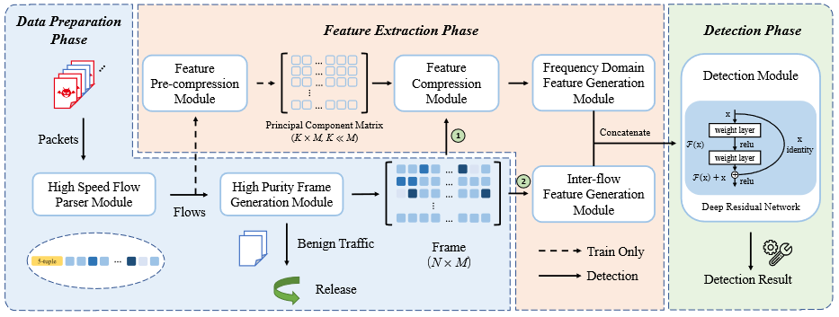
图1 发明系统总览图
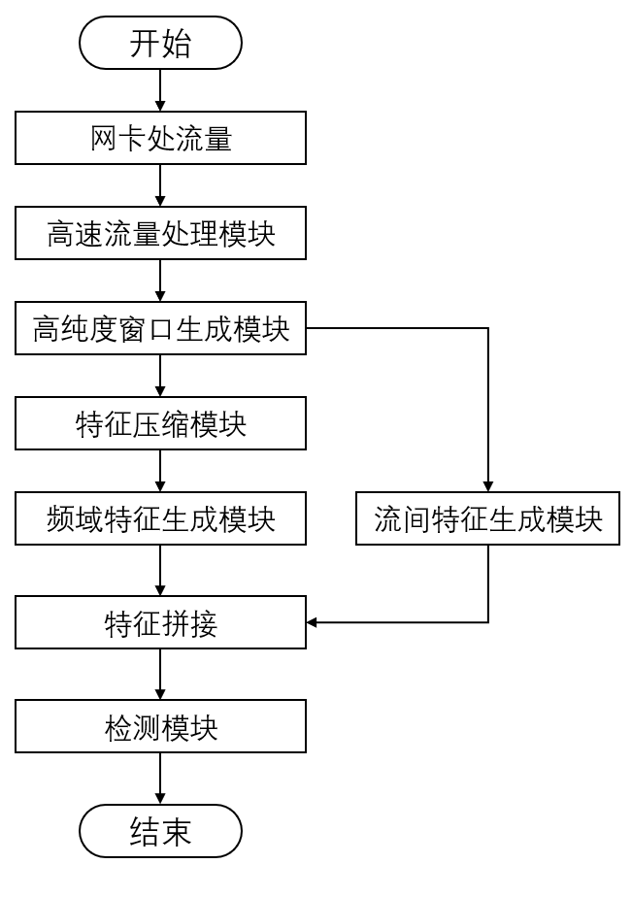
图2 本发明系统处理流程图
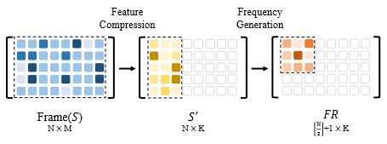
图3 窗口载荷变化情况
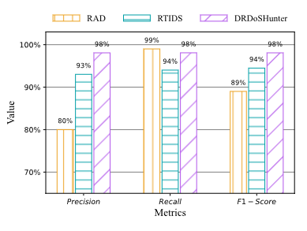
图4 横向比较结果（紫色斜线柱状图为本发明）
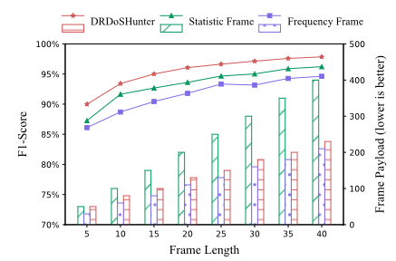
图5 载荷大小对检测结果的影响情况
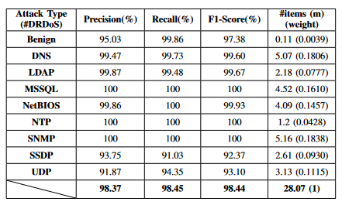
图表1 多类别比较结果分析表

